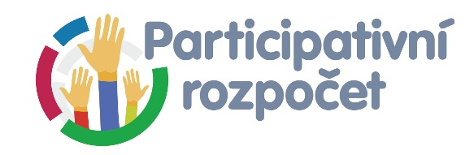
Tisková zpráva 15. 7. 2015

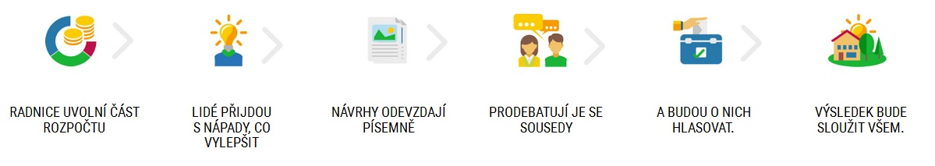
www.participativni-rozpocet.cz

Co je to participativní rozpočet?
Participativní rozpočet umožňuje, aby se občané zapojili do rozhodování o rozvoji své obce. Radnice vymezí část peněz z ročního rozpočtu, obyvatelé pak podávají návrhy, co by se za tyto peníze mělo ve městě v následujícím roce vylepšit. Při tvorbě těchto návrhů se obyvatelé za asistence města setkávají na lokálních, či tematických veřejných diskusích a sousedských setkáních. Na nich diskutují o tom, co chtějí ve své obci změnit a jak. Společné návrhy pak předkládají radnici k posouzení z hlediska realizovatelnosti. Vyvrcholením je všelidové hlasování o tom, které návrhy obyvatel má obec realizovat.
Kdo jsme a co děláme
Jsme česká nezisková organizace Agora Central Europe a dlouhodobě (od roku 1998) se věnujeme podporování diskuze o veřejných záležitostech a zapojování veřejnosti do rozhodování radnic. V roce 2015 pomůžeme několika obcím se zaváděním participativního rozpočtu tak, abychom ukázali, že je tento ve světě fungující nástroj vhodný i pro české prostředí. Věříme, že tak ukážeme cestu ke spolupráci s místními obyvateli i dalším českým radnicím a vytvoříme příklady dobré praxe občanské participace při rozhodování na obecní úrovni. V roce 2015 ve spolupráci s námi zavádí participativní rozpočet MČ Praha 10 („Moje stopa“) a MČ Praha – Zbraslav, zároveň pomáháme připravit proces participativního rozpočtování pro příští rok v dalších mimopražských obcích. Součástí našeho projektu je i příprava metodiky participativního rozpočtování, kterou budou moci v budoucnu využít další obce a kterou představíme na mezinárodní konferenci v březnu 2016.
Ve světě participativní rozpočet funguje
Participativní rozpočtování není ve světě žádná novinka, od roku 1989 se užívá v Brazílii a během posledních patnácti let se rozšířilo i do Evropy. Funguje již v 1 500 světových městech, z toho asi stovku participativně rozpočtujících obcí najdeme u našich polských sousedů, kde jsme se inspirovali my (Varšava, Lodž, Dabrowa Gornicza, Walbrzych aj.).
Smyslem je vtáhnout obyvatele do dialogu o místě, kde žijí
Cílem participativního rozpočtu není jen přerozdělit určité množství peněz. Smyslem participativního rozpočtu je vtáhnout obyvatele do dialogu o utváření místa, kde žijí, ukázat lidem, jaké jsou možnosti obce i jak se mohou na tvoření města podílet, ale také naučit radnice způsobu, jak občanům naslouchat a jak s nimi efektivně a konstruktivně komunikovat. Důležitou součástí participativního rozpočtu jsou veřejná setkání a debaty o návrzích, na nichž mohou vzniknout nové mezisousedské vztahy i příjemná konstruktivní atmosféra v obci.
www.participativni-rozpocet.cz
Agora Central Europe a její další činnost pro participativní rozpočet v roce 2015
Konferenci Dobrá radnice (www.dobraradnice.cz ) o inovativních nástrojích spolupráce vedení obcí s veřejnosti jsme uspořádali v únoru 2015. Participativní rozpočet zde představila Kateřina Vojtíšková (SOÚ AVČR) a o praktické zkušenosti z jeho realizace se během následných workshopů podělila koordinátorka participativního rozpočtu v polském Wałbrzychu Anna Żabska a Peter Nedoroščík (utopia.sk), který představil realizaci participativního rozpočtu v Bratislavě, Novém Mestě and Ružomberoku).
Mezi čtyřicítkou účastníků výběrových seminářů a workshopů věnovaných konkrétně participativnímu rozpočtu byli jak lidé z neziskového sektoru a akademické sféry, tak i zástupci 15 radnic.
Studijní cestu zástupců čtyř českých radnic za participativním rozpočtem do polských měst (Varšava, Lodž, Dabrowa Gornica) jsme uspořádali v dubnu 2015 za podpory Mezinárodního visegrádského fondu.
Více informací včetně odkazů na záběry polských médií http://www.participativni-rozpocet.cz/zastupci-ceskych-radnic-se-v-polsku-inspirovali-participativnim-rozpoctem/
Vydání brožurky s příklady dobré praxe participativního rozpočtování ze zahraničí – již brzy bude ke stažení na www.agora-ce.cz i na www.participativni-rozpocet.cz

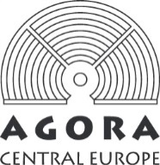
Koordinátor Participativního rozpočtu Agora CE
Vojtěch Černý
mobil: 608 128 006
e-mail: vojtech.cerny@agora-ce.cz

www.participativni-rozpocet.cz
facebook.com/participativnirozpocet

Agora Central Europe
Petra Rezka 12
140 00 Praha 4
www.agora-ce.cz
+420 261 222 914

